Сверхпроводники и криопроводники
Введение
- Анализ научных, экспериментальных и практических достижений
Сверхпроводники и криопроводники — две области исследований, в которых в последние годы наблюдается значительный прогресс. Сверхпроводники — это материалы, которые проводят электричество с нулевым сопротивлением при очень низких температурах, а криопроводники — это материалы, которые очень эффективно проводят тепло при низких температурах. Обе эти области имеют множество практических применений, включая передачу энергии, медицинскую визуализацию и ускорители частиц.
Что касается научных и экспериментальных достижений, то было сделано много прорывов в разработке высокотемпературных сверхпроводников, которые могут работать при температурах, которых легче достичь, чем традиционные низкотемпературные сверхпроводники. Это привело к развитию более практичных и экономичных применений сверхпроводников, например, в аппаратах магнитно-резонансной томографии (МРТ) и ускорителях частиц. Кроме того, достижения в области криогенных технологий позволили охлаждать сверхпроводящие материалы до очень низких температур, что открыло новые возможности их использования в ряде отраслей промышленности.
В целом, хотя в области сверхпроводников и криопроводников было достигнуто много значительных достижений, остается еще много проблем, которые необходимо решить, чтобы полностью реализовать их потенциал в практических приложениях.
  - Актуальность проблемы
Тема сверхпроводников и криопроводников весьма актуальна из-за их значительного потенциала для целого ряда практических приложений. Сверхпроводники обладают способностью проводить электричество с нулевым сопротивлением, что может значительно повысить эффективность систем передачи электроэнергии и снизить потери энергии. Кроме того, использование сверхпроводников в медицинской визуализации и ускорителях частиц может привести к улучшению диагностики и лечения заболеваний, а также к прогрессу в фундаментальных исследованиях. Криопроводники же обладают способностью очень эффективно проводить тепло при низких температурах, что важно для охлаждения электроники и других устройств. Поскольку технология продолжает развиваться, разработка новых и улучшенных сверхпроводящих и криогенных материалов и систем будет иметь решающее значение для решения многих проблем, стоящих перед обществом сегодня, включая энергоэффективность и устойчивость, медицинские достижения и научные исследования.
  - Современные тенденции
Основной тенденцией в сверхпроводниках является разработка материалов с более высокими критическими температурами, что делает их более простыми в использовании и менее дорогими. В последние годы открытие высокотемпературных сверхпроводников стало значительным прорывом в этой области. Эти материалы имеют критические температуры выше точки кипения жидкого азота, который намного проще и дешевле производить и обрабатывать, чем традиционное охлаждение жидким гелием.
Криопроводники, с другой стороны, представляют собой материалы, которые очень эффективно проводят тепло при низких температурах. Они используются в криогенных системах, которые используются для охлаждения различных научных приборов и экспериментов. Основная тенденция в области криокондукторов — разработка материалов с более высокой теплопроводностью, позволяющих более эффективно охлаждать инструменты. Одним из перспективных материалов в этой области является графен, который обладает очень высокой теплопроводностью и может быть использован для изготовления криогенных кабелей и теплообменников. Еще одним направлением в области криопроводников является разработка гибких и легких материалов, которые можно использовать в портативных и носимых криогенных системах.
- Цель исследования
Основной целью работы является исследовать потенциал высокотемпературных сверхпроводников и криопроводников на основе графена для использования в разработке более эффективных и экономичных криогенных систем для научных исследований и промышленных применений. Исследование будет включать в себя изучение свойств и характеристик этих материалов при различных температурах и выявление факторов, ограничивающих их эффективность. Конечной целью является разработка новых материалов и методов, которые позволят создавать более мощные и универсальные криогенные системы с приложениями в таких областях, как квантовые вычисления, хранение энергии и медицинская визуализация.
Ключевые концепции сверхпроводников и криопроводников
Сверхпроводники и криопроводники- это материалы, обладающие уникальными свойствами при очень низких температурах. Эти материалы находят широкое применение в многих областях, таких как электроэнергетика, магнитные резонансные томографы и многие другие.

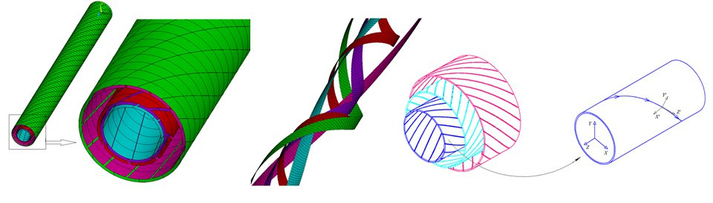
Одной из ключевых характеристик сверхпроводников, представленом на рисунке 1, является критическая температура, при которой материал переходит в сверхпроводящее состояние и теряет своё электрическое сопротивление. Критическая температура для классических сверхпроводников, таких как сверхпроводящий кубический ниобий (Nb3Sn), составляет около 20 К (-253°C). Однако, благодаря развитию высокотемпературных сверхпроводников (HTS), таких как сверхпроводящий керамический оксид (YBa2Cu3O7), критическая температура была повышена до более высоких значений, таких как 77 К (-196°C).
Рисунок 1 Сверхпроводник

Другой важной характеристикой сверхпроводников является их сверхпроводящий токовый плотность - это максимальное значение электрического тока, которое материал может выдержать без потерь энергии. Эта характеристика зависит от многих факторов, таких как качество кристаллической структуры, состояние поверхности и другие параметры.

Криопроводники также имеют уникальные свойства при низких температурах. Они способны проводить электрический ток без потерь энергии на очень большие расстояния, что делает их полезными для передачи энергии на большие расстояния. Кроме того, они обладают высокой степенью надёжности и могут использоваться в условиях, когда другие материалы не могут быть использованы.

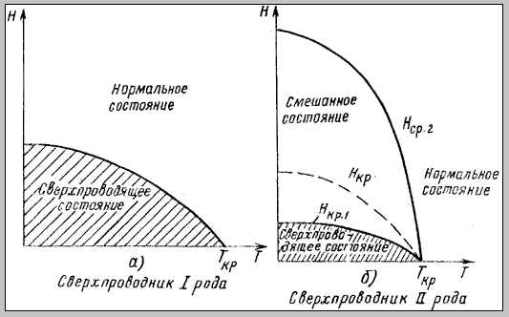
Однако, эффективность сверхпроводников и криопроводников ограничена рядом факторов, таких как термические потери, магнитные потери, механические напряжения и другие параметры, график зависимости сверхпроводника 1-ого и 2-ого рода представлен на рисунке 1.
Рисунок 2 График сверхпроводника при нормальном состоянии
Рисунок 3 График сверхпроводника при нормальном состоянии

Одним из основных факторов, ограничивающих эффективность сверхпроводников, является их чувствительность к магнитному полю. Эта чувствительность проявляется в том, что магнитное поле может разрушить сверхпроводящий эффект в материале. Для более эффективного использования сверхпроводников необходимо исследовать и уменьшать их чувствительность к магнитным полям.

Одним из способов снижения чувствительности сверхпроводников к магнитным полям является создание структур с низким содержанием магнитных материалов. Также важно исследовать свойства сверхпроводников при различных температурах, так как это может существенно влиять на их эксплуатационные характеристики.

Криопроводники, в свою очередь, имеют свои особенности в зависимости от используемых материалов и температурных условий. Они используются в различных областях, включая аэрокосмическую, электронную и медицинскую промышленность. Одним из основных преимуществ криопроводников является их низкая теплопроводность при очень низких температурах, что позволяет создавать эффективные системы охлаждения.

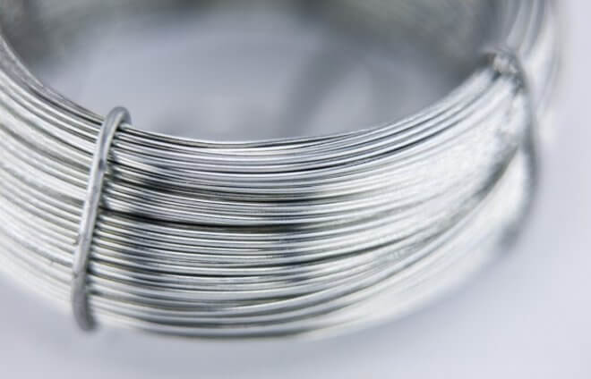
Одним из основных вызовов, связанных с криопроводниками, является поддержание постоянной температуры. Для этого используются различные методы и материалы, включая специальные криостаты, жидкий азот, гелий и др., замечательный пример криопроводника представлен на рисунке 3.
Рисунок 3 Криопроводник

Другим важным аспектом является изучение эффективности криопроводников при различных условиях эксплуатации, включая давление и вибрации. Кроме того, необходимо изучать свойства и характеристики криопроводников при различных температурах, так как они могут существенно влиять на эффективность систем охлаждения.

Для изучения свойств и характеристик сверхпроводников и криопроводников при различных температурах и условиях эксплуатации широко используются методы компьютерного моделирования и математического моделирования. Они позволяют более точно прогнозировать свойства и эксплуатационные характеристики материалов и систем охлаждения, что позволяет более эффективно использовать сверхпроводники и криопроводники в различных областях применения

Также важным фактором, который может ограничивать эффективность сверхпроводников и криопроводников, является их стоимость и доступность. Некоторые высокотемпературные сверхпроводники, например, могут быть достаточно дорогими, что ограничивает их использование в некоторых областях.

Для устранения этого ограничения и улучшения экономической эффективности сверхпроводников и криопроводников, необходимо продолжать исследования по разработке новых материалов и технологий производства. Кроме того, также важным является создание новых методов управления свойствами сверхпроводников и криопроводников для улучшения их функциональности и эффективности.

В целом, изучение свойств и характеристик сверхпроводников и криопроводников, а также факторов, ограничивающих их эффективность, является важной задачей в науке и технике. Это позволит создавать более эффективные и экономически выгодные системы охлаждения и улучшать их функциональность в различных областях применения.
Потенциал сверхпроводников и криопроводников в разработке более эффективных и экономичных криогенных систем
Сверхпроводники и криопроводники продемонстрировали большой потенциал в разработке более эффективных и экономичных криогенных систем. Эти материалы обладают уникальными свойствами, которые делают их идеальными для использования в таких системах, включая низкое электрическое сопротивление и высокую теплопроводность.
Сверхпроводники - это материалы, которые проявляют нулевое электрическое сопротивление ниже определенной температуры, известной как критическая температура (Tc). При таких низких температурах сверхпроводники также обладают высокой токопроводящей способностью, что делает их идеальными для использования в мощных приложениях, таких как магниты для аппаратов магнитно-резонансной томографии (МРТ) и ускорителей частиц.
С другой стороны, криопроводники - это материалы, обладающие высокой теплопроводностью при криогенных температурах, то есть в диапазоне температур ниже -150°C. Это свойство делает их идеальными для использования в криогенных системах, где теплопередача является критическим фактором.
Одним из наиболее перспективных применений сверхпроводников и криопроводников является разработка более эффективных и экономичных систем криогенного охлаждения. Криогенные холодильные системы используются в широком спектре применений, включая медицинскую визуализацию, производство полупроводников и исследования в области материаловедения и физики.
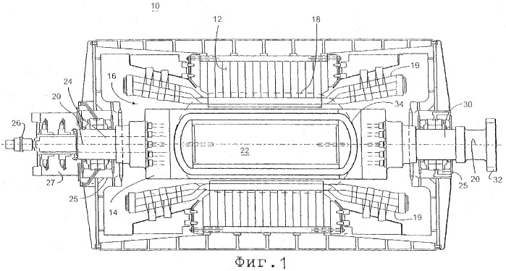
Традиционные криогенные холодильные системы обычно основаны на цикле сжатия пара, в котором используется компрессор для сжатия газообразного хладагента и его последующей конденсации в жидкость, крионенная система которой представленна на рисунке 4. Однако эти системы часто дороги в эксплуатации и требуют большого количества энергии для поддержания низких температур, необходимых для криогенных применений.
Рисунок 4 Традиционна криогенная холодильная система

Сверхпроводящие и криопроводящие материалы предлагают более эффективную альтернативу традиционным криогенным системам охлаждения. Например, исследователи разработали сверхпроводящие магнитные холодильные системы, которые используют магнитное поле для охлаждения материала до криогенных температур. Такой подход устраняет необходимость в компрессоре и снижает потребление энергии, что делает его более экономичной и экологически чистой альтернативой традиционным криогенным системам охлаждения.

Криопроводящие материалы также можно использовать для повышения эффективности криогенных холодильных систем. Например, исследователи разработали криопроводящие теплообменники, которые могут передавать тепло между различными материалами при криогенных температурах более эффективно, чем традиционные теплообменники. Эти криопроводящие теплообменники могут быть использованы для повышения эффективности криогенных холодильных систем и снижения их эксплуатационных расходов.

В дополнение к криогенным холодильным системам сверхпроводники и криопроводники имеют широкий спектр других потенциальных применений в криогенных технологиях. Например, для хранения биологических образцов и других чувствительных материалов были разработаны криогенные системы хранения, в которых используются сверхпроводящие материалы для поддержания сверхнизких температур. Эти системы предлагают более надежную и эффективную альтернативу традиционным методам криогенного хранения, которые могут быть подвержены колебаниям температуры и другим проблемам.

В целом потенциал сверхпроводников и криопроводников в разработке более эффективных и экономичных криогенных систем значителен. Эти материалы обладают рядом уникальных свойств, которые делают их идеальными для использования в криогенных приложениях, и исследователи продолжают изучать новые способы использования этих свойств для повышения эффективности и действенности криогенных технологий.
Заключение
Подводя итоги можно отметить, что исследования в области суперпроводников и криопроводников являются очень значимыми для развития современных наук и технологий. Они могут применяться в различных сферах, таких как медицина, промышленность, исследование космоса и т.д. В результате приведённого материала были получены важные научные данные, которые позволяют совершенствовать материалы будущего и создавать более эффективные и экономичные технологии. Однако, несмотря на это, в данной области еще много работы, и ученые смогут продолжать исследования и разработки, пока не достигнут совершенства в этой области.

Список литературы:
1. Sohvieffor LR., Wen X.G., Zhang S.C. Phys. Rev.
Lett 60, 944 (1988).
2. Schrieffer .R., Wen X.G., Zhang S.C. Phys. Rev. B
39, 11683 (1989).
3. Kampf A., Schrieffer JR. Phys. Rev. 8 42, 7967
(1980).
4. Anderson P.W. Phys. Rev. 109, 1492 (1958).
5. Ren Y., Anderson PW. Phys. Rev. B 48, 16662
(1993)
6. Emery Vit, Rotter G. Phys. Rev. B 38, 4547
(1988).
7. Emory VJ, Kivelson S.A. Lin H.0. Phys. Rev.
Lett. 64, 475 (1990).

